Leszno, dnia 13 września 2017 roku
RADA MIEJSKA
LESZNA
BR.0006.40.2017 Sz. P.
Marek Ganowicz
Radny Rady Miejskiej Leszna
Na podstawie art. 20 ust. 1 ustawy z dnia 8 marca 1990 roku o samorządzie gminnym
(Dz. U. z 2016 roku, poz. 446 ze zm.) z w o ł u j ę

XL SESJĘ RADY MIEJSKIEJ LESZNA

Sesja odbędzie się 21 września 2017 roku o godz. 14.00 (czwartek) w sali narad Urzędu Miasta Leszna ulica Kazimierza Karasia nr 15.

Porządek obrad:
- Otwarcie obrad.
- Informacja Przewodniczącego Rady Miejskiej Leszna.
- Informacja Prezydenta Miasta Leszna.
- Podjęcie uchwał w sprawach:

- Zmiany uchwały budżetowej Miasta Leszna na rok 2017 – DRUK Nr 530.
- Zmiany Wieloletniej Prognozy Finansowej Miasta Leszna na lata 2017-2028 – DRUK Nr 531.
- Ustalenia wysokości opłat za usuwanie z drogi pojazdu i jego przechowywania
na parkingu strzeżonym oraz wysokości kosztów powstałych w razie odstąpienia
od usunięcia pojazdu – DRUK Nr 529.
- Zmieniająca Uchwałę Nr XXXVIII/490/2017 Rady Miejskiej Leszna z dnia 27 lipca 2017 roku
w sprawie przeznaczenia mienia dotychczasowych gimnazjów w Lesznie – DRUK Nr 537.
- Trybu i sposobu powoływania i odwoływania członków Zespołu Interdyscyplinarnego w Lesznie oraz szczegółowych warunków jego funkcjonowania – DRUK Nr 536.
- zmiany Uchwały Nr XXXIV/428/2017 Rady Miejskiej Leszna z dnia 30 marca 2017 roku
w sprawie zasad udzielania jednorazowego świadczenia z tytułu urodzenia się dziecka "Leszczyńskie Becikowe" – DRUK Nr 538
- Ustanowienia 2018 roku Rokiem Pamięci Powstania Wielkopolskiego 1918/1919
w mieście Lesznie – DRUK Nr 535.
- Ustanowienia 2018 roku Rokiem Pamięci Powstania Wielkopolskiego 1918/1919
– DRUK Nr 532.
- Pozbawienia dotychczasowej kategorii drogi gminnej ulicy Wilkowickiej – DRUK Nr 521.
- Zaliczenia do kategorii dróg powiatowych ulicy Wilkowickiej – DRUK Nr 522.
- Ustalenia przebiegu drogi powiatowej nr 6293P – DRUK Nr 523.
- Ustalenia przebiegu drogi powiatowej nr 6296P – DRUK Nr 524.
- Wyrażenia zgody na zawarcie kolejnej umowy dzierżawy w trybie bezprzetargowym na nieruchomość gruntową, położoną w Lesznie przy ul. Lipowej – DRUK Nr 533.
- Nadania nazwy skwerowi (im. Władysława Bartoszewskiego) – DRUK Nr 515.
- Wyboru członków Rady Seniorów – DRUK Nr 534.

- Interpelacje i zapytania radnych.
- Wolne głosy i wnioski.
- Zakończenie.

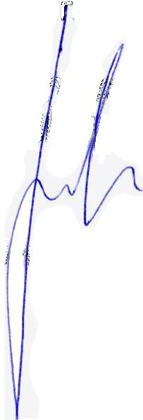
Projekty uchwał zostały przesłane Państwu drogą e-mailową oraz znajdują się na stronie internetowej www.bip.leszno.pl
Przewodniczący Rady Miejskiej Leszna

Sławomir SZCZOT

